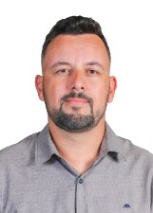

Andrew Raphael de Lara Morais
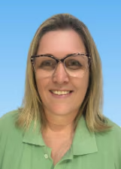
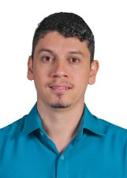
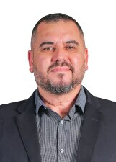

Aguinaldo Jorge da Silva Fabiana F de Oliveira Faria Felipe Gonçalves da Silva

